**DOMANDE TECH WEB**

**Descrivere brevemente i passaggi e gli scambi di comunicazione che avvengono tra browser e server Web dal momento in cui viene digitato o cliccato un indirizzo Web al momento in cui la corrispondente pagina Web viene renderizzata dal browser.**

**Descrivere brevemente il concetto di “cascata” nei fogli di stile e definire come si applica e come vengono gestiti eventuali conflitti con fogli di stile inline, fogli di stile interni e fogli di stile esterni.**

Le dichiarazioni vengono ordinate in base ai seguenti fattori (ordinati dal più «fino» al meno importante): – Media – Importanza di una dichiarazione – Origine della dichiarazione – Specificità del selettore – Ordine delle dichiarazioni

£

**Elencare le principali differenze tra l’uso delle variabili in PHP e in Javascript, confrontando aspetti quali la gestione dei tipi o lo scope. Verranno valutate solo argomentazioni di tipo comparativo.**

**Descrivere brevemente che cosa si intende per Personas e Scenarios nel contesto della User eXperience:**

La persona è un personaggio inventato che rappresenta un gruppo di utenti reali, ovvero il segmento del pubblico di riferimento di un prodotto.

Lo scenario invece è la ricostruzione dettagliata di una situazione d’uso (frequente o critica), ovvero della o delle attività compiute da un utente su un sito per raggiungere un obiettivo.

**Descrivere brevemente che cosa si intende per Focus Group nel contesto della User eXperience:**

I focus group sono gruppi di discussione strutturati e attentamente moderati che rivelano le preferenze del target di riferimento, le loro esperienze e le loro priorità. Come strumento di ricerca competitiva, possono farci capire cosa piace di più alle persone sui prodotti o servizi della concorrenza o dove tali prodotti e servizi falliscono.

**Descrivere brevemente le principali differenze e analogie tra i solution stack LAMP e MEAN:**

LAMP e MEAN sono due solution stack (insieme di componenti software che sono necessari per creare una piattaforma completa in modo che nessun software aggiuntivo sia indispensabile allo sviluppo di applicazioni). Le differenze sono:   
-il fatto che LAMP fa riferimento ad un solo sistema operativo (Linux), mentre MEAN è multipiattaforma;  
-MEAN usa un DB non relazionale (MongoDB) al posto di MySQL, DB relazionale di LAMP.  
-MEAN fornisce due supporti di programmazione (uno client e uno server) basati sullo stesso linguaggio Javascript. LAMP si occupa invece di definire solo lo stack a lato server, usando per programmare PHP/Python e Perl.

**Descrivere brevemente le principali novità introdotte da CSS3:**

CSS3 è stato diviso in moduli, ossia parti più piccole che incorporano specifiche proprietà ed aspetti del linguaggio. nuovi selettori e pseudo-classi;

nuove proprietà e metodi per la gestione dei colori e trasparenze;

nuove proprietà per la gestione di sfondi e bordi;

possibilità di utilizzare font non standard (@font-face);

possibilità di creare layout a più colonne;

possibilità di definire fogli di stile ad hoc in base alle caratteristiche del dispositivo in uso (media queries)

effetti dinamici quali transizioni, trasformazioni e animazioni.

**Dare una definizione di user experience e descrivere un caso di design centrato sull’utente.**Con il termine User Experience (UX) si descrive l'insieme di interazioni tra un utente ed un prodotto, suddividendole in tre dimensioni:  
– dimensione pragmatica:funzionalità e usabilità del sistema;  
– dimensione estetica/edonistica: piacevolezza estetica, emotiva e ludica del sistema;  
– dimensione simbolica: attributi sociali, forza del brand, identificazione.  
Un esempio di design centrato sull’utente può essere un’applicazione di finanza personale per i giovani, dove, quindi, l’unico target sono gli studenti a basso reddito che vogliono gestire meglio le proprie finanze personali.

**Elencare e descrivere brevemente i livelli di accessibilità specificati nelle WCAG:**

Le pagine (i siti, a volte) possono raggiungere diversi livelli di conformità alle WCAG 2.0:  
 – Livello A: per la conformità al livello A (che è il livello minimo), la pagina Web soddisfa tutti i criteri di successo di livello A, oppure è fornita una versione alternativa conforme.   
– Livello AA: per la conformità al livello AA, la pagina Web soddisfa tutti i criteri di successo di livello A e quelli di livello AA, oppure è fornita una versione alternativa conforme al livello AA.   
– Livello AAA: per la conformità al livello AAA, la pagina Web soddisfa tutti i criteri di successo di livello A, di livello AA e di livello AAA, oppure è fornita una versione alternativa conforme al livello AAA.

**Descrivere le principali differenze tra le WCAG 2.0 e i requisiti definiti nell’ambito della Legge Stanca (L. 4/2004):**

**Elencare e descrivere brevemente i principi specificati nelle WCAG.**i principi sono:

-percepibile:Fornire alternative testuali per qualsiasi contenuto non di testo e fornire alternative per i tipi di media temporizzati.

-utilizzabile: Rendere disponibili tutte le funzionalità anche tramite tastiera e fornire agli utenti tempo sufficiente per leggere ed utilizzare i contenuti.

-comprensibile: Aiutare gli utenti ad evitare gli errori ed agevolarli nella loro correzione.

-robusto: Garantire la massima compatibilità con i programmi utente attuali e futuri, comprese le tecnologie assistive.

**Descrivere cosa si intende in ambito Web con usabilità e cosa con accessibilità, sottolineando le differenze.**L'usabilità è una misura della facilità d'uso di un sistema. Accessibilità significa accesso a tutti, indipendentemente dai mezzi tecnologici e fisici. (forse si può cambiare)

**Data la seguente immagine, discutere i principali problemi di accessibilità che derivano dalla sua presenza in una pagina Web e le strategie per creare un codice accessibile a supporto degli utenti con disabilità visive.**

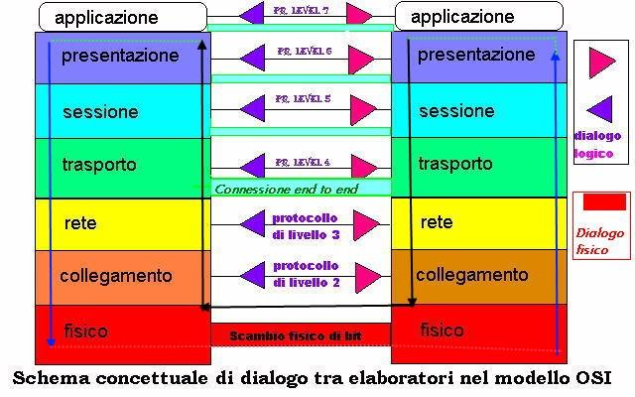

i colori nell’immagine non dovrebbero rappresentare informazione?

**Data la tabella presente nello screenshot qui di seguito, presentare i principali problemi di accessibilità che potrebbero essere presenti e le strategie per creare un codice accessibile**

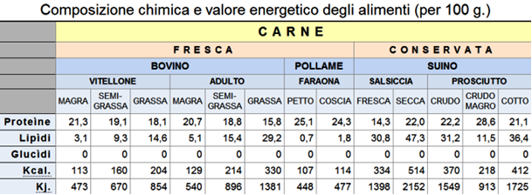

**Data la form presente nello screenshot qui di seguito, presentare i principali problemi di accessibilità che potrebbero essere presenti e le strategie per creare un codice accessibile**

**Descrivere brevemente le metodologie di codifica dei caratteri nelle pagine Web:**

ASCII, 7 bit, non contiene caratteri molto utilizzati (es lettere accentate).

ISO Latin 1, 8 bit, ASCII + caratteri latini specifici, copre la maggior parte delle lingue europee. (sostituito dall’ISO Latin 15 che toglie caratteri inutilizzati per far posto ad altri)

Unicode e ISO/IEC 10646 Risolvono i problemi di codifica delle lingue non europee ma Consumano molta memoria. Utilizzano UCS

al posto di UCS si usa UTF (UCS Transformation Format), che consente di usare tutti i caratteri definiti in UCS ma utilizzando una codifica a lunghezza variabile.

**Descrivere brevemente le principali differenze tra markup e metamarkup:**

Il metamarkup consiste nel fornire regole di interpretazione del markup e permette di definire nuovi linguaggi di markup. Un metalinguaggio di markup:

– fornisce una sintassi definire le regole da applicare nella marcatura di un determinato tipo di documenti.

– consente di definire altri linguaggi di markup descrivendone la grammatica.

**£**

**Descrivere brevemente le principali novità introdotte da HTML5:**

è stato introdotto il meta tag viewport

La pagina è divisa in parti a secondo del ruolo (header, footer, ecc.)

£

**Descrivere le principali differenze tra usability e user experience:**Con il termine User Experience (UX) descrive l'insieme di interazioni tra un utente ed un prodotto, suddividendole in tre dimensioni:  
– dimensione pragmatica:funzionalità e usabilità del sistema.  
– dimensione estetica/edonistica: piacevolezza estetica, emotiva e ludica del sistema.  
– dimensione simbolica: attributi sociali, forza del brand, identificazione.

L'usabilità fa parte della UX, ma non sono da confondere in quanto sono due concetti differenti. Con usabilità si intende l'efficacia, efficienza e soddisfazione nel raggiungimento di un obiettivo (ovvero definisce il grado di facilità e soddisfazione con cui si compie l'interazione tra l'uomo e uno strumento), mentre con UX (come già detto) intendiamo tutti gli aspetti dell'esperienza mentre si interagisce con un prodotto.

**Descrivere le principali differenze tra progressive enhancement e graceful degradation:**

principio di progressive enhancement: si parte dalla condizione più vincolante e si creano design progressivamente più ricchi.

metodi di graceful degradation: partono dai design ricchi per i desktop e poi derivano layout semplificati per il mobile.

**Descrivere le principali differenze tra i metodi get e post:**

GET: richiede di processare i dati a una specifica applicazione server. I dati sono testuali e visibili; rimane in cache, resta nella history, può andare nei bookmark.

POST: sottomette (invia) i dati da processare ad una specifica applicazione server. I dati non sono visibili (riservatezza), non resta in cache e cronologia (scomodo per navigazione), Non ha restrizioni su dimensione e tipo di dati

**Descrivere brevemente comporta il fatto che http sia stateless e come si supera:**

Stateless = privo di stato. La connessione tra *client* e *server* viene chiusa ogni volta che viene esaudita una richiesta, le moderne esigenze hanno però portato a sviluppare funzioni che richiedono un meccanismo di memorizzazione dello stato o del contesto: a questo scopo sono stati sviluppati i cookies.

**Descrivere brevemente le metodologie di codifica dei colori nelle pagine Web e nei fogli di stile CSS:**

**Descrivere e confrontare le possibili notazioni per esprimere il colore nei CSS:**

esadecimale (#RRGGBB) o con una keyword (black, silver, white, red, …)